國立臺北商業大學

資 訊 管 理 系

111’資訊系統專案設計

**系統手冊**



**組 別：第111408組**

**題 目：Line Bot**

**指導老師：楊進雄老師**

**組 長：10846041 陳文龍**

**組 員：10744038 李冠賢 10846035 李靖群**

**中華民國111年5月18日**

**目錄**

**第 1 章 背景與動機..............................................................................................................5**

1-1 簡介**.............................................................................................................................5**

1-2 問題與機會**.................................................................................................................5**

1-3 相關系統探討**.............................................................................................................5**

**第 2 章 系統目標與預期成果..............................................................................................7**

2-1 系統目標**.....................................................................................................................7**

2-2 預期成果**.....................................................................................................................7**

**第 3 章 系統規格..................................................................................................................8**

3-1 系統架構**.....................................................................................................................8**

3-2 系統軟、硬體需求與技術平台**.................................................................................9**

3-3 使用標準與工具**.........................................................................................................9**

**第 4 章 背景與動機............................................................................................................10**

4-1 專案時程**...................................................................................................................10**

4-2 專案組織與分工**.......................................................................................................11**

**第 5 章 需求模型................................................................................................................12**

5-1 使用者需求**...............................................................................................................12**

5-2 使用個案圖(Use case diagram)**................................................................................13**

5-3 使用個案描述**...........................................................................................................14**

5-4 分析類別圖(Analysis class diagram)**.......................................................................15**

**第 6 章 設計模型................................................................................................................16**

6-1 循序圖(Sequential diagram)**.....................................................................................16**

6-2 設計物件圖(Design object diagram)**........................................................................18**

**圖目錄**

**▲圖 3-1、系統架構圖.........................................................................................................8**

**▲圖 4-1、進度甘特圖.......................................................................................................10**

**▲圖 4-2-1、首頁................................................................................................................11**

**▲圖 5-2-1、使用者個案圖................................................................................................13**

**▲圖 5-2-2、管理者個案圖................................................................................................13**

**▲圖 5-3-1、使用者活動圖................................................................................................14**

**▲圖 5-3-2、管理者活動圖................................................................................................14**

**▲圖 5-4-1、使用者類別圖................................................................................................15**

**▲圖 5-4-2、管理者類別圖................................................................................................15**

**▲圖 6-1-1、使用者序列圖................................................................................................16**

**▲圖 6-1-2、管理者序列圖................................................................................................17**

**▲圖 6-2-1、使用者物件圖................................................................................................18**

**▲圖 6-2-2、管理者物件圖................................................................................................18**

**表目錄**

**▼表 1-3-1、同類型系統比較.............................................................................................6**

**▼表 4-2-1、工作分工表....................................................................................................11**

**▼表 5-1-1、功能性需求表................................................................................................12**

**▼表 5-1-2、非功能性需求表............................................................................................12**

**▼表 5-3-1、個案圖總表....................................................................................................14**

**第1章 背景與動機**

**1-1 簡介**

製作這個系統是為了讓境外生們可以更方便且更快的接收到最新的消息，也避免他們因為錯過消息而失去了報名資格。這個系統不僅可以讓他們接受到最新消息，也可以讓他們可以查找回之前的消息，這樣就可以避免他們一直詢問同一個問題。

**1-2 問題與機會**

學校官方網站裡的境外組是要點選行政單位然後在裡面點選學生事務處，過後就找到境外組。當境外新生剛進來唸書時，他們不知道境外生的資訊是要透過這麼複雜的流程去得到。

所以希望透過這個line機器人來幫助新學生，不會然他們再錯過重要的消息。不僅會發布消息還可以讓他們知道校園的各個辦公室位置。

**1-3 相關系統探討**

類似的系統例如：學校官網(NTUB)，Line群組和Facebook群等可以接收到資訊。以下我們以學校官網做比較。

**▼表 1-3-1、同類型系統比較**

|  |  |  |
| --- | --- | --- |
|  | 學校官網 | Line Bot |
| 資訊接受 | √ | √ |
| 尋找資訊的方便 | X | √ |
| 回复學生問題 | X | √ |
| 互動機器人 | X | √ |

**第2章 系統目標與預期成果**

**2-1 系統目標**

利用line機器人來幫助學生解決不知道的問題和資訊，可以讓學生更快且更方便的接受到最新的境外生訊息。也可以搭配學校官網來讓學生更知道學校的資訊和學校的各單位位置。

**2-2 預期成果**

使用者方面：

1. 可以更快速且方便的接收到最新資訊。
2. 新生方面可以更快的了解到學校的平面和給單位的位置。
3. 當有不明白的可以在line機器人裡問。

管理者方面：

1. 可以更方便的公佈訊息。
2. 可以掌握全部境外學生的line。
3. 是否全部境外學生都進入到line機器人的官方賬號。
4. 可以和使用者互動和得知他們會面對到的問題。

透過這個line機器人，我們可以讓學生更快且更方便的接收和尋找資訊。他們也不會在錯過時間來完成相關的報名和申請。這項系統可以幫助境外學生更快的了解學校的平面圖和當他們在課業或情感方面有問題時可以向line機器人傾述。

**第3章 系統規格**

**3-1 系統架構**

系統架構圖如下

**▲圖 3-1、系統架構圖**

**3-2 系統軟、硬體需求與技術平台**

軟體: Python、 Django、 Line Developer

硬體：裝置名稱 Lenovo

處理器 Intel(R) Core(TM) i5-1035G1 CPU @ 1.00GHz 1.19 GHz

已安裝記憶體(RAM) 12.0 GB (11.7 GB 可用)

裝置識別碼 561ED17A-801B-4DE4-BDF6-0EE5E8E00BB4

產品識別碼 00325-82015-36329-AAOEM

系統類型 64位元作業處理, x64型處理器

技術平台: Window11、GitHub

**3-3** **使用標準與工具**

工具: Visual Paradigm Online、PyCharm、 Git、Messaging API、 db.sqlite

**第4章 背景與動機**

**4-1 專案時程**

**甘特圖**

**▲圖 4-1、進度甘特圖**

2022/4/1

2022/4/20

2022/5/8

2022/5/20

**4-2 專案組織與分工**

**▼表 4-2-1、工作分工表**

**▼表 4-2-1、工作分工表**

|  |  |
| --- | --- |
| 10846041 陳文龍 | |
| 工作內容   1. 尋找專案動機與靈感 2. 確定主題及完成計劃書 3. 與老師討論專題方向與成品 4. 開發line機器人 | **▲圖 4-2-1** |

**第5章 需求模型**

**5-1 使用者需求**

1. **功能性需求**

**▼表 5-1-1、功能性需求表**

|  |  |
| --- | --- |
| 功能性需求 | 描述 |
| 查找資訊 | 架構使用者介面，並提供使用者找尋資訊的功能。 |
| 學校平面圖 | 架構使用者介面，並提供使用者學校的平面圖。 |
| 各單位的位置 | 架構使用者介面，並提供使用者各單位所在位置。 |
| 各單位的服務內容 | 架構使用者介面，並提供使用者查看各單位的服務項目。 |
| 互動機器人 | 架構使用者介面，當使用者詢問時會第一時間得到回复。 |

1. 非功能性需求

功能性如下：

•Line的禮卷

•Line的收穫卡

**▼表 5-1-2、非功能性需求表**

|  |  |
| --- | --- |
| 非功能性需求 | 描述 |
| Line的禮卷 | 因為是關於學校的資訊所以沒有必要擁有Line禮卷。 |
| Line的收穫卡 | 因為這項功能比較適合企業的官方賬號。 |

**5-2 使用個案圖 (Use case diagram)**

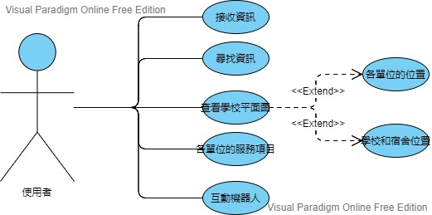

**▲圖 5-2-1、使用者個案圖**

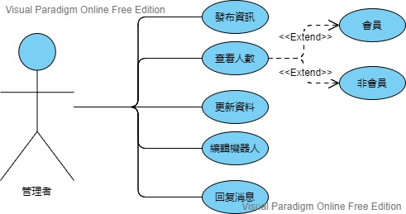

**▲圖 5-2-2、管理者個案圖**

**5-3** 使用個案圖描述

**▼表 5-3-1、個案圖總表**

|  |  |
| --- | --- |
|  |  |
| **▲圖 5-3-1、使用者活動圖** | **▲圖 5-3-2、管理者活動圖** |

5-4 分析類別圖(Analysis class diagram)

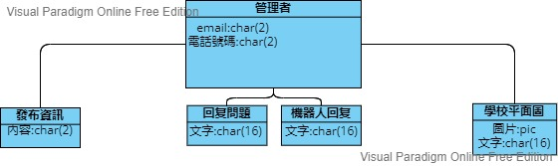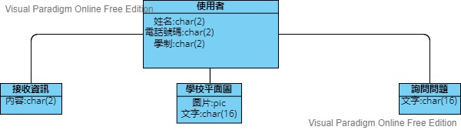

**▲圖 5-4-2、管理者類別圖**

**▲圖 5-4-1、使用者類別圖**

第6章 設計模型

**6-1 循序圖(Sequential diagram)**

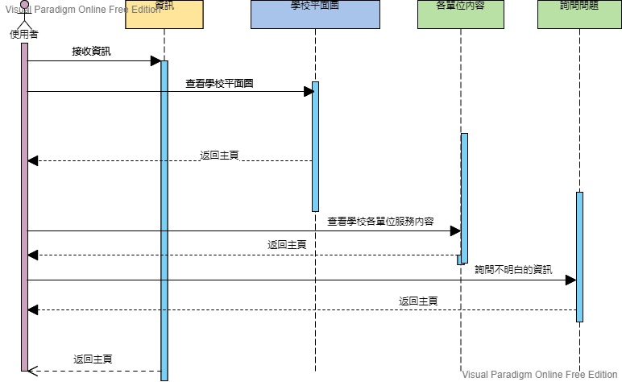

**▲圖 6-1-1、使用者序列圖**

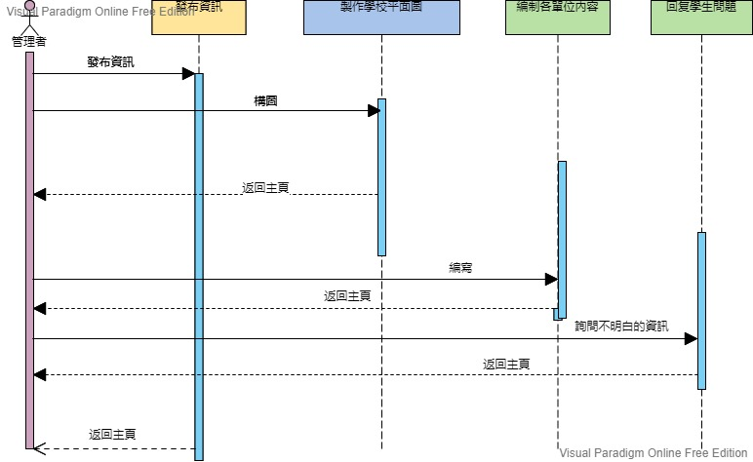

**▲圖 6-1-2、管理者序列圖**

**6-2 設計物件圖(Design object diagram)**



詢問

查詢

接收

**▲圖 6-2-1、使用者物件圖**



製作

編輯

回复

發布

**▲圖 6-2-2、管理者物件圖**